EXERCÍCIO DE REVISÃO
1. A estrutura que pode ser transformado em uma fila, é apropriada para ampliar as características desta, permitindo inserir e retirar elementos tanto do início quanto do fim da fila, é o(a):
(a) árvore.
(b) lista duplamente encadeada.
(c) deque.
(d) fila circular.
(e) pilha.

2. Comente o código a seguir, depois desenvolva uma função para consultar a pilha.
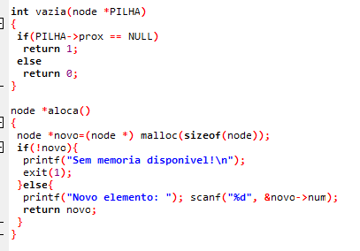

3. A figura abaixo representa uma estrutura de dados, no qual está representando uma lista com as seguintes características: é necessário identificar o seu início e o seu fim; sua ordem é lógica e sua alocação é dinâmica.

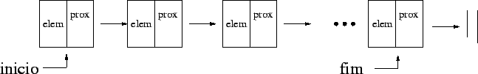

- Como é chamada essa “Estrutura de Dados?
- Declare a estrutura acima utilizando tipos de dados e uma variável, denominada “Lista1” para receber essa estrutura.

struct Node{
int num;
struct Node *prox;
};
typedef struct Node node;

- Suponha que um programador deseje aproveitar esta figura para representar uma lista finita de no máximo 100 alunos. Declare a estrutura utilizando uma constante, tipos de dados e uma variável, denominada “Lista2” para receber essa estrutura.

#define N 100

struct Lista2{
int vet[N];
int primeiro;
};

4. Analise o código abaixo.
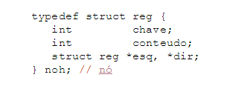
- Esse tipo de dado está implementando que Estrutura?
- De acordo com a estrutura definida acima, crie uma rotina para inserir um nó.
5. Faça a declaração de uma estrutura de fila de tamanho máximo de 15.

